Buchhaltung: Grundlagen Aufgaben

Übungsaufgabe 2 (Buchungen im Hauptbuch)
Welche der folgenden Aussagen trifft nicht zu?
- A Auf den passivischen Bestandskonten werden Zugänge im Haben verbucht.
- B Auf den Aufwandskonten wird ausschließlich im Soll gebucht.
- C Auf dem Eröffnungsbilanzkonto stehen die Vermögensgegenstände auf der Habenseite.
- D Auf dem Schlussbilanzkonto stehen die Vermögensgegenstände auf der Sollseite.
- E Differenzen zwischen Inventur- und Buchbeständen sind buchhalterisch auszugleichen.

Übungsaufgabe 3 (Aufbewahrungspflichten)
Welche der nachfolgend aufgeführten Unterlagen sind zehn Jahre aufzubewahren?
- A Inventare
- B Jahresabschlüsse
- C Handelsbriefe (Hier sind es 6 Jahre)
- D Lageberichte
- E Buchungsbelege

Übungsaufgabe 4 (Aufgaben der Buchführung)
Welche der nachfolgenden Aufgaben gehört nicht zu den Aufgaben der Buchführung?
- A Die Erfassung aller Vermögens- und kapitalbestände
- B Die Kalkulation der Angebotspreise
- C Die Ermittlung des Unternehmenserfolges
- D Die Preisfindung für einen Zusatzauftrag
- E Die Zunahme des Fremdkapitals erfassen

Übungsaufgabe 5 (Grundsätze ordnungsgemäßer Buchführung)
Welche der folgenden Aussagen gehört nicht zu den Grundsätzen ordnungsgemäßer Buchführung?
- A Keine Buchung ohne Beleg.
- B Klarheit und Übersichtlichkeit der Buchführung.
- C Alle Geschäftsvorfälle müssen ordnungsgemäß erfasst werden.
- D Die Kosten einzelner Abteilungen müssen nachprüfbar sein.
- E Einhaltung der gesetzlichen Aufbewahrungsfristen für Buchungsunterlagen

Übungsaufgabe 6 (Inventur)
Ordnen Sie zu, indem Sie die Kennziffern der 4 nachstehend genannten Inventurverfahren in die Kästchen neben den Aussagen eintragen!
1) Stichtagsnahe Inventur: Die körperliche Inventur ist in der Regel innerhalb des Zeitraums von 10 Tagen vor und 10 Tagen nach dem Abschlussstichtag vorzunehmen.
2) Verlegte Inventur: Die körperliche Bestandaufnahme muss innerhalb der letzten drei Monate vor oder der ersten zwei Monate nach dem Abschlussstichtag erfolgen.
3) Permanente Inventur: Durch eine körperliche Bestandaufnahme zu einem beliebigen Zeitpunkt wird die Übereinstimmung von Soll- und Istbestand überprüft.
4) Stichprobeninventur: Zur Anerkennung der Inventur ist eine anerkannte mathematischstatistische Methode erforderlich.

Übungsaufgabe 7 (Bilanz)
Welche der folgenden Berechnungen ist falsch?
- A Vermögen – Schulden = Eigenkapital = Reinvermögen
- B Eigenkapital + Fremdkapital – Umlaufvermögen = Anlagevermögen
- C Umlaufvermögen + Anlagevermögen – Eigenkapital = Fremdkapital
- D Gesamtkapital = Summe der Passivseite = Umlaufvermögen + Anlagevermögen - E Fremdkapital – Eigenkapital = Anlagevermögen (FK + EK = Anlagevermögen)

Übungsaufgabe 8 (Privatkonto)
Welche Aussage zum Privatkonto ist falsch?
- A Das Privatkonto ist ein Unterkonto des Eigenkapitalkontos.
- B Bei einer privaten Nutzung betrieblicher Gegenstände ist keine Buchung auf dem Privatkonto zulässig.
- C Privateinlagen und Privatentnahmen des Unternehmers werden über das Privatkonto verbucht.
- D Kapitalgesellschaften führen kein Privatkonto.
- E Sacheinlagen des Unternehmers erhöhen das Eigenkapital.

Aufgabenblatt 1 Grundlagen der Buchführung

Aufgabe 1 Welche der nachfolgenden Aussagen treffen zu den Inventurverfahren zu?
- A Inventurverfahren unterscheiden sich nach dem Zeitpunkt, an dem die Bestandsaufnahme durchgeführt wird.
- B Die Stichtagsinventur findet am Bilanzstichtag selbst oder bis zu 10 Tagen vor oder nach dem Bilanzstichtag statt.
- C Bei der permanenten Inventur erfolgt eine tägliche Zählung aller Vermögensgegenstände.
- D Die vor- und nachverlegte Stichtagsinventur ist in § 241 Abs. 1 HGB geregelt.
- E Keine der anderen Aussagen ist richtig.

Aufgabe 2 Welche der folgenden Aussagen treffen für Inventurvereinfachungsverfahren zu?
- A Bei einigen Inventurvereinfachungen kann auf die körperliche Bestandsaufnahme verzichtet werden.
- B Inventurvereinfachungsverfahren unterscheiden sich nach dem Zeitpunkt, an dem die Bestandsaufnahme durchgeführt wird.
- C Die Stichprobeninventur kann nur im Rahmen der klassischen Stichtagsinventur angewendet werden.
- D Die Gruppenbewertung kann nur im Rahmen der klassischen Stichtagsinventur angewendet werden.
- E Keine der anderen Aussagen ist richtig.

Aufgabe 3 Welche der folgenden Aussagen treffen auf die Bilanz zu?
- A In der Bilanz gilt stets Vermögen = Schulden. (Eigenkapital vergessen)
- B Bei der Bilanz handelt es sich um eine Zeitraumbetrachtung. (Stichtags-betr.)
- C Der Gewinn wird in der Bilanz auf der Aktivseite und der Verlust auf der Passivseite eingetragen. (Gewinn erhöht EK auf aktiv / Verlust umgekehrt)
- D Auf der Aktivseite wird die Mittelherkunft und auf der Passivseite die Mittelverwendung eingetragen. (Mittelverwendung soll / Mittelherkunft haben)
- E Keine der anderen Aussagen ist richtig.

Aufgabe 4 Welche der folgenden Aussagen trifft auf das Eigenkapital zu?
- A Das Eigenkapital befindet sich stets auf der Passivseite der Bilanz.
- B Das Eigenkapital bringt die Bilanz zum Ausgleich.
- C Das Eigenkapital spiegelt den Gewinn der Geschäftsperiode wider.
- D Die Summe der liquiden Mittel entspricht dem Eigenkapital.
- E Keine der anderen Aussagen ist richtig

Aufgabe 5 Welche der folgenden Aussagen treffen zu?
- A Da das Eigenkapital auf der Passivseite der Bilanz steht, verringert ein Gewinn das Eigenkapital. (Gewinn erhöht EK)
- B Verluste führen dazu, dass sich das Eigenkapital verringert.
- C Es gilt Aktiva – Passiva = Eigenkapital.
- D Es gilt Passiva – Aktiva = Eigenkapital. E Keine der anderen Aussagen ist richtig.

Aufgabe 6 Welche Geschäftsvorfälle lassen sich dem Buchungssatz Bank an Kasse zuordnen?
- A Geld wird vom Bankkonto abgehoben und in die Kasse eingezahlt.
- B Geld wird aus der Kasse auf das Bankkonto eingezahlt.
- C Das Bankkonto wird aufgelöst.
- D Mehrere der anderen Aussagen sind richtig.
- E Keine der anderen Aussagen ist richtig.

Aufgabe 7 Welche Geschäftsvorfälle lassen sich dem Buchungssatz Kasse an Besitzschecks zuordnen?
- A Es wird ein Scheck ausgestellt.
- B Ein Barscheck wird bei der Bank eingelöst. (Kasse „soll“/Besitzschecks „haben“)
- C Der Unternehmer leistet als Einlage einen Barscheck.
- D Mehrere der anderen Aussagen sind richtig.
- E Keine der anderen Aussagen ist richtig.

Aufgabe 8 Welche Geschäftsvorfälle lassen sich dem Buchungssatz Verbindlichkeiten aus Lieferungen und Leistungen an Handelsware (Umsatzsteuer ist nicht berücksichtigt) zuordnen?
- A Ein Kunde gibt Handelsware zurück.
- B Wir kaufen Handelsware.
- C Wir liefern Handelsware auf Ziel.
- D Mehrere der anderen Aussagen sind richtig.
- E Keine der anderen Aussagen ist richtig. (Wir geben Handelsware zurück)
Aufgabe 9 Welche Aussagen treffen auf den Geschäftsvorfall, der durch den Buchungssatz Kasse an Umsatzerlöse beschrieben wird, zu?
- A Es handelt sich um eine Bilanzverkürzung.
- B Der Geschäftsvorfall ist erfolgsneutral.
- C Der Geschäftsvorfall ist zahlungswirksam.
- D Mehrere der anderen Aussagen sind richtig.
- E Keine der anderen Aussagen ist richtig.

Aufgabe 10 Welche Aussagen treffen auf den Geschäftsvorfall, der durch den Buchungssatz Betriebs- und Geschäftsausstattung an Kasse beschrieben wird, zu?
- A Der Geschäftsvorfall ist erfolgsneutral. (Kein Aufwands-/Ertragskonto)
- B Es werden zwei Bestandskonten angesprochen.
- C Es findet ein Aktivtausch statt.
- D Mehrere der anderen Aussagen sind richtig.
- E Keine der anderen Aussagen ist richtig.

Aufgabe 11 Welche Aussagen treffen auf den Geschäftsvorfall, der durch den Buchungssatz Bank an Zinserträge beschrieben wird, zu?
- A Das Eigenkapital vermindert sich.
- B Es wurden Erlöse erwirtschaftet. (Ertrag / Erlöse)
- C Es findet ein Passivtausch statt.
- D Mehrere der anderen Aussagen sind richtig.
- E Keine der anderen Aussagen ist richtig.
Buchhaltung: Kauf Verkauf Waren
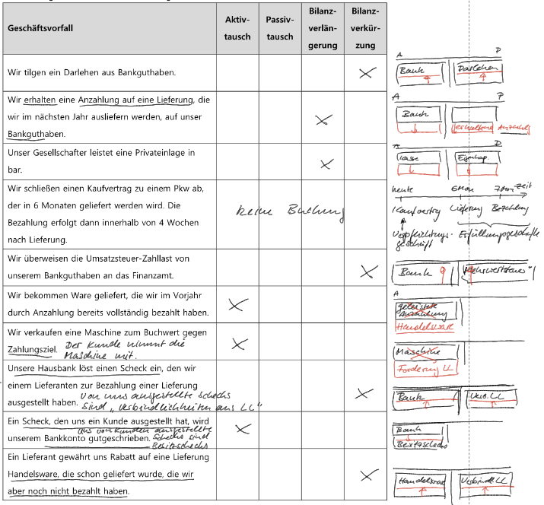
110 Wir schließen am 21.5. einen Vertrag zum Kauf von Handelsware ab. Der Vertragswert beläuft sich auf 2.500€ (netto, 19%USt). Wir zahlen 40% des Vertragswertes durch Ausstellung eines Schecks an. Die Lieferung wird erst später erfolgen.

120 Wir erhalten am 2.6. die Ware aus dem Vertrag gemäß Buch.-Nr. 110. Für die offene Forderung (den Betrag, der noch nicht durch die Anzahlung bezahlt ist) ist ein Zahlungsziel von 30 Tagen vereinbart worden, bei Zahlung innerhalb von 10 Tagen ist ein Abzug von 3% Skonto möglich.

130 Der in Buch.-Nr. 110 ausgestellte Scheck wird über unser Bankkonto eingelöst.

140 Wir überweisen den offenen Rechnungsbetrag gemäß Buch.-Nr. 120 per Banküberweisung am 4.6. und berücksichtigen dabei den Skontoabzug.

150 Wir verkaufen am 5.6. Handelsware im Wert von 15.000€ (netto, 19%USt) gegen Zahlung auf Ziel und liefern die Ware aus.

160 Der Kunde bezahlt die Lieferung aus Buch.-Nr. 150 am 8.6. unter Abzug von 4 % Skonto per Banküberweisung.

170 Wir rechnen am 10.6. die Umsatzsteuer gegenüber dem Finanzamt über das Bankkonto ab. (Dabei sind die Geschäftsvorfälle aus den Buch-Nr. 110 bis 160 und keine weiteren Geschäftsvorfälle zu berücksichtigen.)

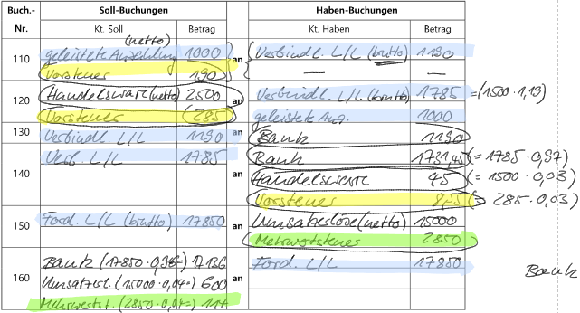

110 Wir verkaufen Tiefkühllebensmittel im Wert von 12500€ (netto, 7% MWSt.). Wir liefern die Ware aus und erhalten im Gegenzug sofort einen Scheck.

120 Ein Kunde gibt noch nicht bezahlte Handelsware im Wert von 4000€ (netto, 19% MWSt.) zurück.

130 Wir verkaufen Druckerzeugnisse im Wert von 7000€ (netto, 7% MWSt.). Dabei gewähren wir dem Kunden einen Mengenrabatt von 7%. Wir liefern die Ware mit Zahlungsziel 30 Tage aus.

140 Der Kunde aus Buchung Nr. 130 bezahlt die Rechnung per Banküberweisung.

150 Wir liefern Handelsware im Wert von 15000€ (netto, 19% MWSt.) aus mit einem Zahlungsziel von 30 Tagen und der Möglichkeit des Skontoabzugs von 3% bei Zahlung innerhalb von 10 Tagen.

160 Wir berichtigen die noch nicht bezahlte Rechnung aus Buchung Nr. 150, indem wir 10% Rabatt gewähren.

170 Der Kunde bezahlt die Rechnung gemäß Buchung Nr. 160 nach 10 Tagen unter Nutzung von 3% Skonto per Banküberweisung.
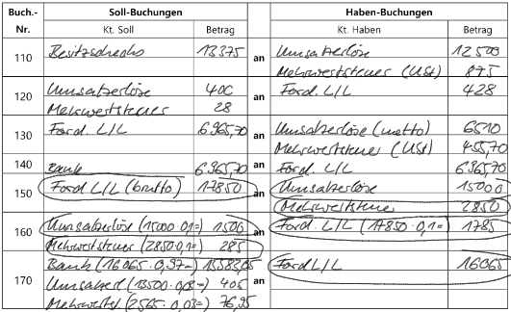

110 Wir haben einem Kunden Waren im Wert von 100.000€ (netto, 19% MWSt.) auf Ziel geliefert. Kurz nach der Lieferung gibt es Hinweise auf Zahlungsschwierigkeiten des Kunden.

120 Kurz vor Ende der Zahlungsfrist meldet der Kunde aus Buchung Nr. 110 Insolvenz an, was uns dazu veranlasst, die Forderung auf 45 % abzuschreiben. Zu diesem Zeitpunkt ist die Forderung aus dem laufenden Geschäftsjahr.

130 Im Zuge der Insolvenz gemäß Buchung Nr. 120 wird eine endgültige Zahlung i.H.v. 47600€ auf unser Konto überwiesen.
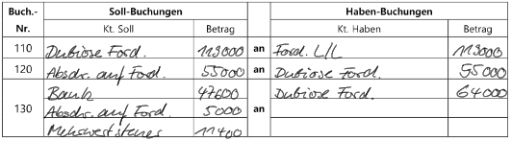

Im Januar 2014 erwirbt die Löffel GmbH ein bebautes Grundstück für 900 T€. Das Grundstück ist 1.800 m2 groß und der Preis je m2 beträgt 200 €. Folgende Kosten sind noch im Zusammenhang mit dem Erwerb angefallen: Grunderwerbssteuer 50,0 T€ Notarkosten für den Kaufvertrag 10,0 T€ Kreditvermittlungsgebühren 5,0 T€ Grundsteuer 10,0 T€ Maklergebühren 5,0 T€ Kanalanschlussgebühren 15,0 T€ Aus Vereinfachungsgründen wird angenommen, dass alle relevanten Nebenkosten auf Basis der Anschaffungskosten anteilig sowohl Grund und Boden als auch dem Gebäude zugerechnet werden sollen. Ermitteln Sie die Anschaffungskosten für
a) Grund und Boden
b) das Gebäude.

900t (1800 * 200 = 360t Grund und Boden, 540t Gebäude)
50t + 10t + 5t + 15t = 80t
Grund und Boden = 360t + 32t (360t / 900t = 2/5, 80 * 2/5)
Gebäude = 540t + 48t (540t / 900t = 3/5, 80 * 3/5)

110 Wir kaufen eine Maschine für 5500 € (netto, 19% USt), die am 1.3.2017 geliefert und in Betrieb genommen wird. Die Maschine soll planmäßig über fünf Jahre linear abgeschrieben werden. Wir zahlen bei Lieferung mit Scheck.

120 Der Scheck aus Buch.-Nr. 260 wird unserem Bankkonto belastet.

130 Wir überweisen die Transportkosten für die Anlieferung der Maschine 500€ (netto, 19% USt).

140 Wir überweisen die Haftpflichtversicherung für den Betrieb der Maschine in Höhe von 500€ (netto, 19% Versicherungssteuer).

150 Wir verkaufen die Maschine am 1.11.2017 für 7735€ in bar (19% USt). Der Kunde nimmt die Maschine sofort mit.
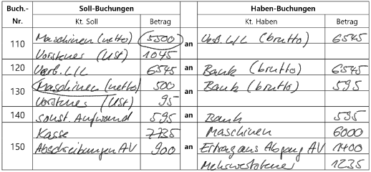

Aufgabe 2 Anschaffungsnebenkosten bei einem Grundstückserwerb…
- A … stellen einen Aufwand dar.
- B … erhöhen den Wertansatz von Grundstücken und Gebäuden.
- C … sind z.B. Kosten für den Sicherheitsdienst zur Bewachung des Grundstücks. - D … sind z.B. Grunderwerbsteuern.
- E … Kosten für Landschaftspflege auf dem Grundstück.

Aufgabe 3 Welche der folgenden Aussagen treffen zu?
- A Verbindlichkeiten sind ein Aktivum. (Passivum)
- B Aufwendungen sind ein Passivum. (Erfolg)
- C Wenn sich am 31.12. der Saldo auf dem GuV-Konto auf der Sollseite ergibt, liegt ein Gewinn vor.
- D Das Kassekonto wird über das Schlussbilanzkonto abgerechnet.
- E Wenn der Gesellschafter eine Entnahme tätigt, verringert sich das Eigenkapital.

110 Wir bekommen Handelsware im Wert von 10000€ (netto, 7%USt) auf Ziel geliefert.

120 Der Lieferant aus Buch.-Nr. 110 stellt uns Kosten für den Transport von 400€ (netto, 19%USt) in Rechnung, die wir bei Lieferung in bar bezahlen.

130 Wir kaufen Rohstoffe für 900€ (netto, 7%USt) und nehmen diese direkt beim Verkäufer mit. Die Rechnung können wir innerhalb der nächsten 30 Tage bezahlen.

140 Wir verkaufen Handelsware im Wert von 5000€ (netto, 7% USt) gegen Barzahlung.

150 Wir überweisen die Rechnung aus Buch.-Nr. 110 unter Abzug von 2% Skonto.

160 Ein Kunde reklamiert berechtigt eine Lieferung über einen Rechnungsbetrag von 800€ (netto, 7% USt), die noch nicht bezahlt wurde. Wir lassen die mangelhafte Ware beim Kunden abholen und zahlen an die Spedition 100€ (netto, 19%USt) in bar.
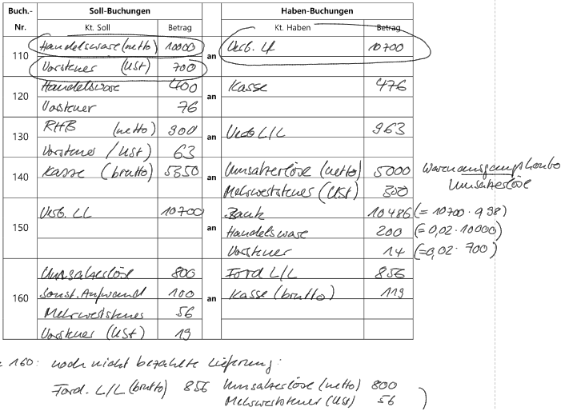

110 Wir bekommen am 1.2. eine Maschine im Wert von 92000€ (netto, 19%USt) geliefert. Zahlbar innerhalb eines halben Jahres oder innerhalb 10 Tagen mit 5% Skonto. Die Nutzungsdauer der Maschine beträgt 8 Jahre. Wir gehen nicht davon aus, dass die Maschine am Ende der Nutzungsdauer einen Restwert hat. Die Maschine soll linear zeitanteilig abgeschrieben werden.

120 Wir bezahlen die Rechnung am 10.2. unter Einbehalt von 5% Skonto.

130 Wir erhalten am 15.2. die Rechnung von der Spedition, die die Maschine angeliefert hat, über den Betrag von 2600€ (netto, 19% USt). Zahlung auf Ziel.

140 Wir überweisen den Rechnungsbetrag gemäß Buch-Nr. 430 per Banküberweisung.

150 Wir bezahlen der Firma, welche die Maschine aufgestellt hat, am 16.2. den Betrag von 7140€ (brutto, inklusive 19%USt) in bar.

160 Wir verkaufen die Maschine am 30.11. des gleichen Jahres für 75000€ (netto, 19% USt) gegen Scheckzahlung. Der Kunde nimmt die Maschine sofort mit.
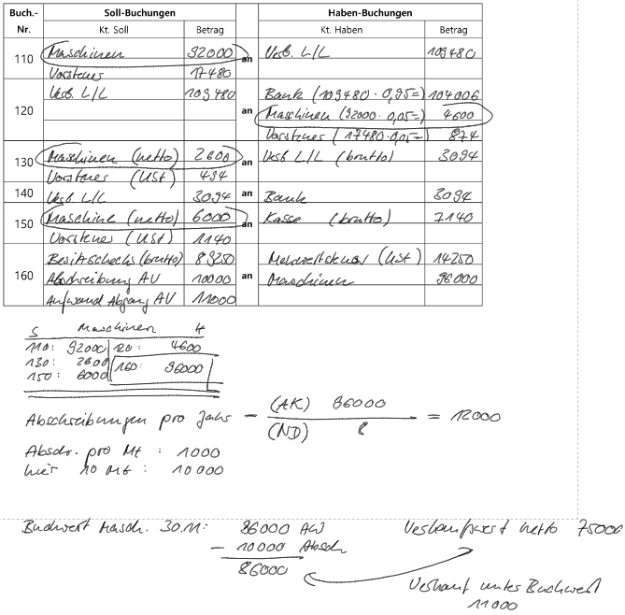
d

